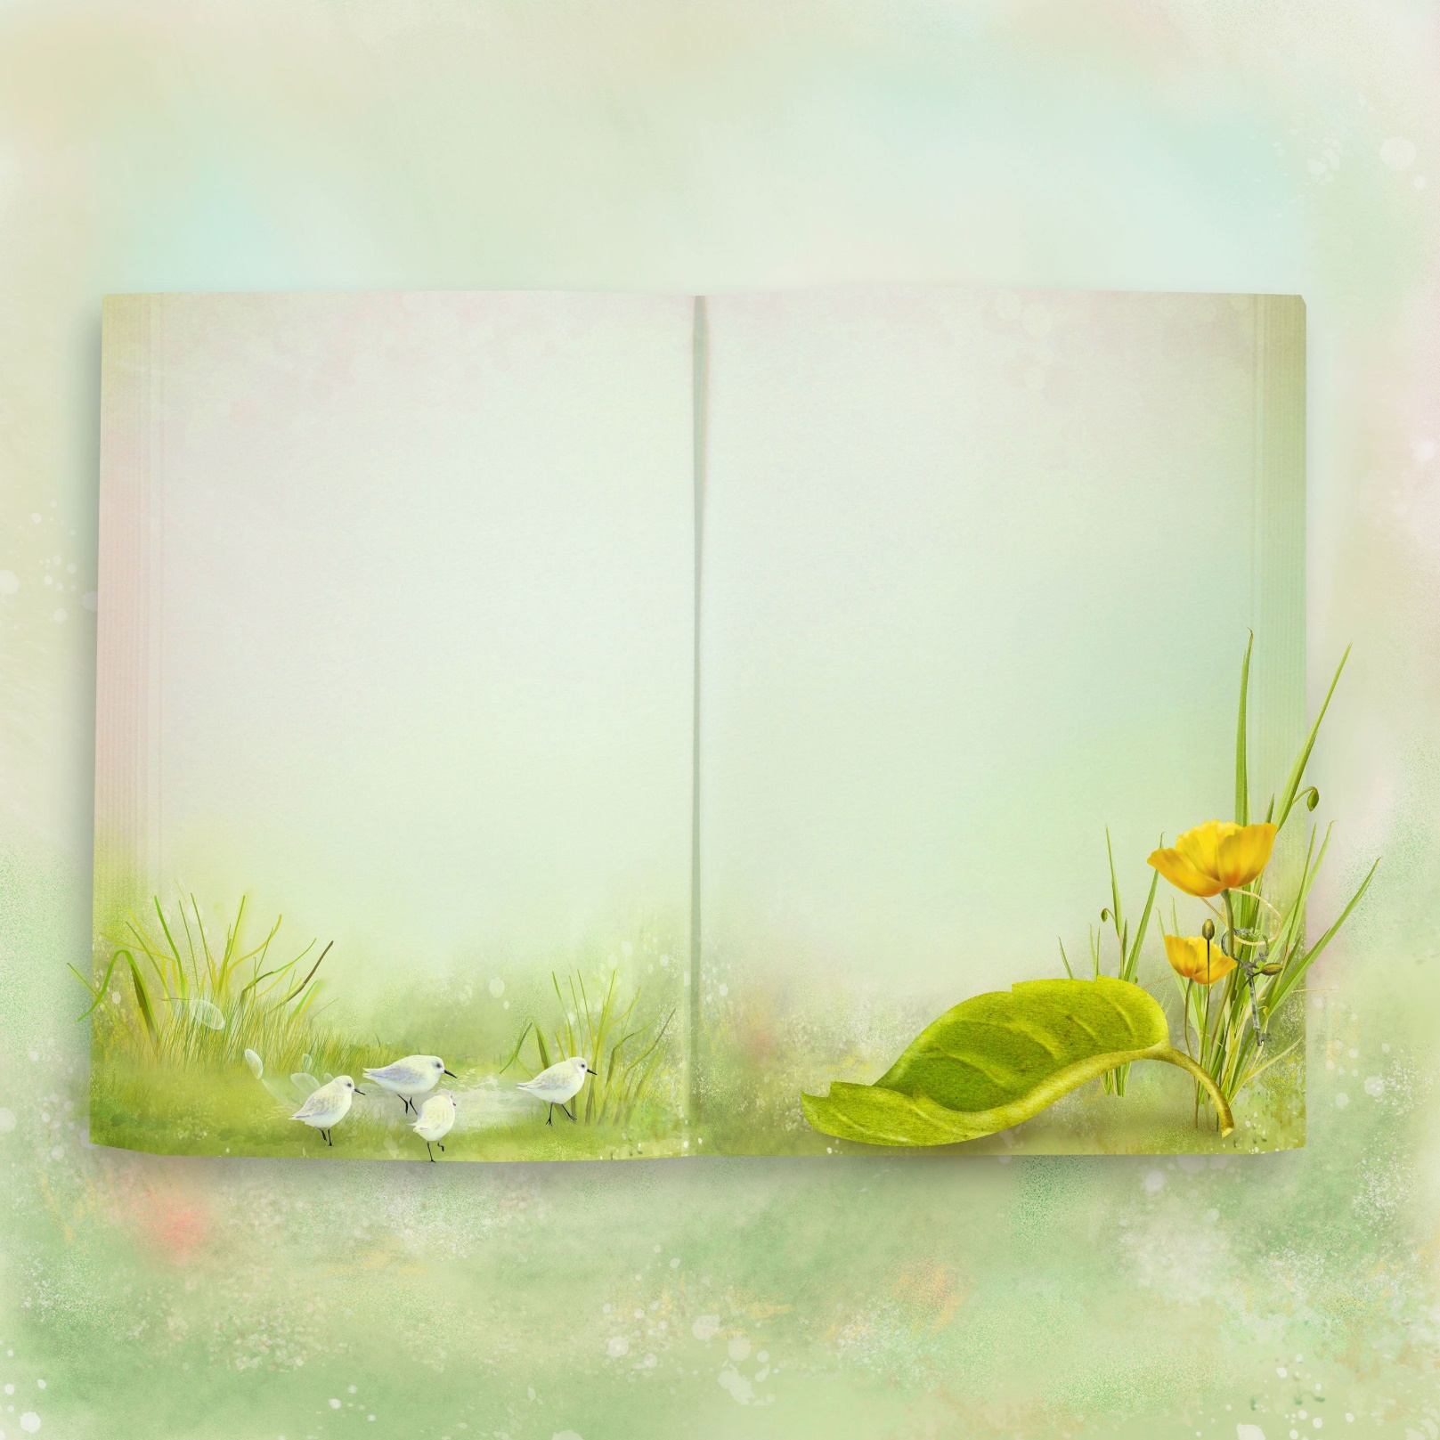
Mieli tėveliai ir mamytės,

maloniai kviečiame Jus paskaityti vaikams ir kūrybingai praleisti laiką drauge jaukiame skaitymo kampelyje.
Labai Jūsų lauksime.
Vaikai ir pedagogai.

Išsamesnę informaciją pateiks grupių mokytojos.
Projektas „Per vaikystę knygų takeliu“
SKAITOME VAIKAMS

